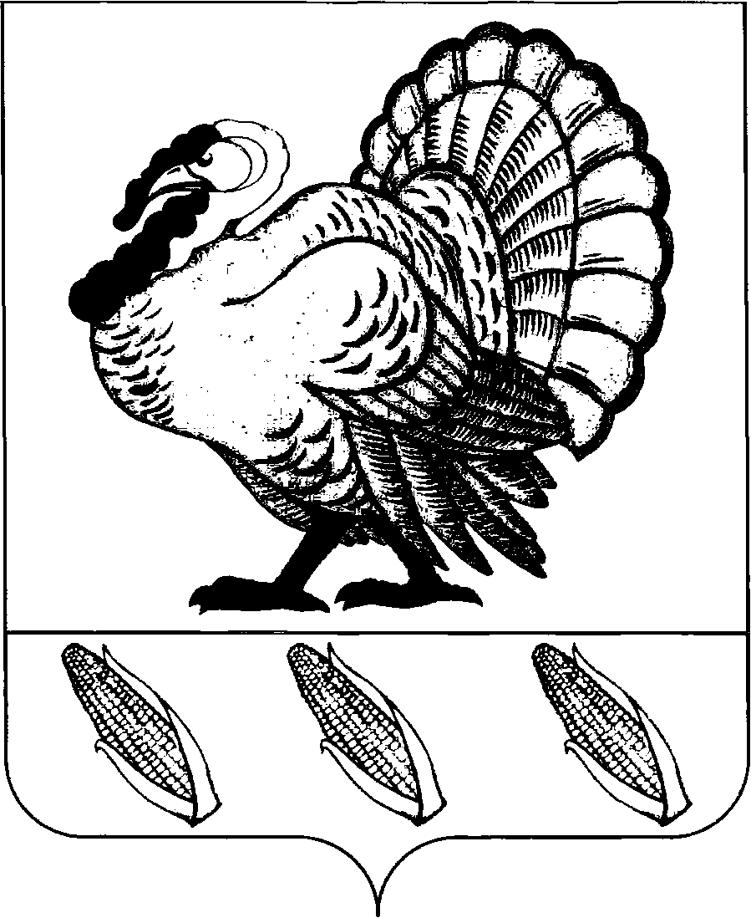
СОВЕТ ХОПЕРСКОГО СЕЛЬСКОГО ПОСЕЛЕНИЯ
ТИХОРЕЦКОГО РАЙОНА 2 СОЗЫВА

РЕШЕНИЕ

от 21.04.2017 г № 153
станица Хоперская

О выполнении индикативного плана социально-экономического развития Хоперского сельского поселения Тихорецкого района на 2016 год

В соответствии с Законом Краснодарского края от 10 июля 2001 года № 384-КЗ «О прогнозировании, индикативном планировании, стратегии и программах социально-экономического развития Краснодарского края», Уставом Хоперского сельского поселения Тихорецкого района, Совет Хоперского сельского поселения Тихорецкого района, р е ш и л:
1.Информацию о выполнении индикативного плана социально-экономического развития Хоперского сельского поселения Тихорецкого района за 2016 год (согласно приложению) принять к сведению.
2.Организацию выполнения настоящего решения возложить на специалиста 1 категории администрации Хоперского сельского поселения Тихорецкого района Т.А.Марачкову.
3.Контроль над выполнением настоящего решения возложить на постоянную планово-бюджетную комиссию Совета Хоперского сельского поселения Тихорецкого района (Попова).
4.Обнародовать настоящее решение в установленном порядке и разместить на официальном сайте администрации Хоперского сельского поселения Тихорецкого района в информационно-телекоммуникационной сети Интернет.
5.Решение вступает в силу со дня его подписания.

Глава Хоперского сельского
поселения Тихорецкого района С.Ю.Писанов

ПРИЛОЖЕНИЕ № 1
УТВЕРЖДЕН
решением Совета
Хоперского сельского поселения
Тихорецкого района
от 21.04.2017 г № 153

Мониторинг
выполнения индикативного плана социально-экономического развития
Хоперского сельского поселения Тихорецкого района на 2016 год

Показатель, единица измерения | 2016 год |  | Отклонение в %
 | прогноз | факт | Отклонение в %
Среднегодовая численность постоянного населения – всего, тыс. чел. | 2,1 | 2,0 | 95,2
Среднедушевой денежный доход на одного жителя, тыс. руб. | 12,6 | 12,0 | 95,2
Численность экономически активного населения, тыс. чел. | 1,5 | 1,5 | 100,0
Численность занятых в экономике, тыс. чел. | 1,1 | 1,1 | 100,0
Номинальная начисленная среднемесячная заработная плата, тыс. руб. | 14,0 | 14,1 | 100,7
Численность занятых в личных подсобных хозяйствах, тыс. чел. | 0,82 | 0,82 | 100,0
Среднемесячные доходы занятых в личных подсобных хозяйствах, тыс.руб. | 14,1 | 13,3 | 94,3
Уровень регистрируемой безработицы, в % к численности трудоспособного населения в трудоспособном возрасте | 1,5 | 1,2 | 80,0
Прибыль прибыльных предприятий по полному кругу, тыс. рублей | 50401,0 | 60481,2 | 120,0
Прибыль (убыток) – сальдо по полному кругу, тыс. руб. | 50401,0 | 60481,2 | 120,0
Фонд оплаты труда по полному кругу предприятий и организаций, тыс. руб. | 78131,0 | 78923,1 | 101,0
Фонд оплаты труда по предприятиям и организациям не относящимся к субъектам малого предпринимательства, тыс. руб. | 41759,0 | 43137,0 | 103,3
Объем продукции сельского хозяйства всех категорий хозяйств, тыс. руб. | 742000,0 | 774900,0 | 104,4
в том числе сельскохозяйственных организаций | 517300,0 | 521035,0 | 100,7
в том числе крестьянских (фермерских) хозяйств и хозяйств индивидуальных предпринимателей | 113700,0 | 136829,0 | 120,3
в том числе личных подсобных хозяйств | 111000,0 | 117035,0 | 105,4
Производство основных видов сельскохозяйственной продукции
Зерно (в весе после доработки), тыс.тонн | 37,4 | 31,1 | 83,2
Соя, тыс. тонн | 0,340 | 0,121 | 35,6
Сахарная свекла, тыс. тонн | 21,6 | 22,5 | 104,2
Подсолнечник (в весе после доработки), тыс. тонн | 3,2 | 1,4 | 43,8
Картофель - всего, тыс. тонн | 0,4 | 0,4 | 100,0
в том числе в сельскохозяйственных организациях |  | 0,08 | -
в том числе в личных подсобных хозяйствах | 0,4 | 0,32 | 80,0
Овощи - всего, тыс. тонн | 2,777 | 1,778 | 64,0
в том числе сельскохозяйственных организациях | 1,665 | 0,7 | 42,0
в том числе крестьянских (фермерских) хозяйств и хозяйств индивидуальных предпринимателей | 0,212 | 0,179 | 84,4
в том числе в личных подсобных хозяйствах | 0,9 | 0,899 | 99,9
Скот и птица (в живом весе)- всего, тыс. тонн | 0,198 | 0,237 | 119,7
в том числе сельскохозяйственных организациях | 0,007 | 0,002 | 28,6
в том числе крестьянских (фермерских) хозяйств и хозяйств индивидуальных предпринимателей | 0,002 | 0,003 | 150,0
в том числе в личных подсобных хозяйствах | 0,189 | 0,232 | 122,8
Молоко- всего, тыс. тонн | 0,395 | 0,612 | 154,9
в том числе крестьянских (фермерских) хозяйств и хозяйств индивидуальных предпринимателей | 0 | 0,029 | -
в том числе в личных подсобных хозяйствах | 0,395 | 0,583 | 147,6
Яйца- всего, тыс. штук | 940,9 | 1481,0 | 157,4
в том числе крестьянских (фермерских) хозяйств и хозяйств индивидуальных предпринимателей | 37,3 | 15,6 | 41,8
в том числе в личных подсобных хозяйствах | 903,6 | 1465,4 | 162,2
Численность поголовья сельскохозяйственных животных
Крупный рогатый скот, голов | 230 | 206 | 89,6
в том числе крестьянских (фермерских) хозяйств и хозяйств индивидуальных предпринимателей | 26 | 28 | 107,7
в том числе в личных подсобных хозяйствах | 204 | 178 | 87,3
из общего поголовья крупного рогатого скота — коровы, голов | 64 | 80 | 125,0
в том числе крестьянских (фермерских) хозяйств и хозяйств индивидуальных предпринимателей |  | 6 | -
в том числе в личных подсобных хозяйствах | 64 | 74 | 115,6
Свиньи, голов | - | 152 | -
в том числе крестьянских (фермерских) хозяйств и хозяйств индивидуальных предпринимателей | - | 30 | -
в том числе в личных подсобных хозяйствах | - | 122 | -
Овцы и козы, голов | 501 | 633 | 126,3
Птица, тысяч голов | 10,9 | 12,38 | 113,6
Оборот розничной торговли, тыс. руб. | 22963,8 | 24090,9 | 104,9
Оборот общественного питания, тыс. руб. | 447,1 | 453,4 | 101,4
Объем платных услуг населению, тыс. руб. | 115,9 | 113,8 | 98,2
Объем инвестиций в основной капитал за счет всех источников финансирования, тыс. руб. | 63515 | 61323,1 | 96,5
Социальная сфера
Численность детей в дошкольных образовательных учреждениях, тыс. чел. | 0,056 | 0,056 | 100,0
Численность учащихся в учреждениях:
общеобразовательных, тыс. чел. | 0,193 | 0,173 | 89,6
начального профессионального образования, тыс. чел. | 0,03 | 0,03 | 100,0
среднего профессионального образования, тыс. чел. | 0,035 | 0,035 | 100,0
высшего профессионального образования, тыс. чел. | 0,043 | 0,043 | 100,0
Выпуск специалистов учреждениями:
Численность обучающихся в первую смену в дневных учреждениях общего образования в % к общему числу обучающихся в этих учреждениях | 100,0 | 100,0 | 100,0
Ввод в эксплуатацию: | 0,3 | 0,364 | 121,3
жилых домов предприятиями всех форм собственности, тыс. кв. м общей площади | 0,3 | 0,364 | 121,3
из общего итога - построенные населением за свой счет и с помощью кредитов, тыс. кв. м общей площади | 0,3 | 0,364 | 121,3
Средняя обеспеченность населения площадью жилых квартир (на конец года), кв. м. на чел. | 15,0 | 15,0 | 100,0
Обеспеченность населения учреждениями социально-культурной сферы:
амбулаторно-поликлиническими учреждениями, посещений в смену на 1 тыс. населения | 32 | 32 | 100,0
врачами, чел. на 1 тыс. населения | 0,4 | 0,4 | 100,0
средним медицинским персоналом, чел. на 1 тыс. населения | 1,3 | 1,3 | 100,0
дошкольными образовательными учреждениями, мест на 1000 детей дошкольного возраста | 360 | 360 | 100,0
количество мест в учреждениях дошкольного образования, мест | 55 | 55 | 100,0
обеспеченность спортивными сооружениям, кв. м. на 1 тыс. населения | 50 | 50 | 100,0
удельный вес населения, занимающегося спортом, % | 17 | 17 | 100,0
Количество организаций, зарегистрированных на территории сельского поселения, единиц
в том числе количество организаций муниципальной формы собственности | 7 | 7 | 100,0
в том числе количество организаций частной формы собственности | 8 | 8 | 100
в том числе индивидуальных предпринимателей | 37 | 44 | 118,9
в том числе КФХ | 23 | 23 | 100,0
в том числе ЛПХ | 473 | 473 | 100,0
Инфраструктурная обеспеченность населения
Протяженность освещенных улиц, км. | 7,4 | 6,4 | 86,5
Протяженность водопроводных сетей, км. | 32,6 | 32,6 | 100,0
Протяженность автомобильных дорог местного значения, км. | 24,58 | 24,58 | 100,0
в том числе с твердым покрытием | 10,88 | 10,88 | 100,0
Удельный вес газифицированных квартир (домовладений) от общего количества квартир (домовладений), % | 90,5 | 90,5 | 100,0
Обеспеченность населения объектами розничной торговли, кв. м. на 1 тыс. населения | 140 | 140 | 100,0
Окружающая среда
Развитие муниципального сектора экономики
Количество организаций муниципальной формы собственности, всего | 7 | 7 | 100,0
из них: социальной сферы | 6 | 6 | 100,0
Доходы, полученные от сдачи в аренду имущества, находящегося в муниципальной собственности, тыс. руб. | 360,0 | 448,8 | 124,7
Объем отгруженных товаров собственного производства, выполненных работ и услуг собственными силами по организациям муниципальной формы собственности, тыс. руб. | 463,9 | 484,8 | 104,5
Инвестиции в основной капитал организаций муниципальной формы собственности за счет всех источников финансирования в ценах соответствующего периода, тыс. руб. | 654,3 | 640,3 | 97,9
Оборот общественного питания предприятий и организаций муниципальной формы собственности в ценах соответствующего периода, тыс.руб. | 435,5 | 441,6 | 101,4
Объем платных услуг населению организаций муниципальной формы собственности в ценах соответствующего периода, тыс.руб. | 78,5 | 77,0 | 98,1
Среднегодовая численность работающих в организациях муниципальной формы собственности, чел | 102 | 100 | 98,0
Среднегодовая численность работников органов местного самоуправления, чел | 9 | 9 | 100,0
Предпринимательство
Количество субъектов малого предпринимательства в расчете на 1000 человек населения ,единиц | 33,3 | 38,6 | 115,9
Доля среднесписочной численности работников (без внешних совместителей) малых предприятий в среднесписочной численности работников (без внешних совместителей всех предприятий и организаций), % | 44,7 | 55,9 | 125,1
Общий объем расходов бюджета поселения на развитие и поддержку малого предпринимательства в расчете на 1 малое предприятие, рублей | 625,0 | 625,0 | 100,0

Глава Хоперского сельского
поселения Тихорецкого района С.Ю.Писанов

